​

Handbok för KAA i UEDB
​
​Vägledning för registrering, uppföljning och rapportering till SCB

​Handboken är ett levande dokument som uppdateras kontinuerligt. För att säkerställa att du tar del av aktuell information ska dokumentet alltid läsas via webben. Nedladdade eller sparade versioner kan vara inaktuella.

Innehållsförteckning
​​

Inledning 3
Vikten av likvärdig statistik 4
Allmän information KAA i UEDB 5
Logga in 6
Funktioner i UEDB 6
Struktur UEDB 7
Aktivitetsansvar 7
Uppföljning 13
SCB Export 14
Rapportering till SCB 15
Block 1 - Obligatoriska uppgifter 16
Block 2 - Individens sysselsättning 16
Block 3 - Åtgärder 18
Block 4 – Aktivitetsansvaret har upphört 20
SCB Export – skapa fil till SCB 21
Kontroller innan fil skickas till SCB 21
Analys 25
Min sida 25
Support 25
Bilaga 1 - Årshjul 26
Bilaga 2 - Checklista inför rapportering till SCB 28
Bilaga 3 – Profiler i UEDB 30
2. Nya personer i KAA med tillägg senaste skola: 31
Bilaga 4 – Intern statistik 34
Bilaga 5 – Lathund sysselsättning 38
Bilaga 6 - Lathund Åtgärder 40

Inledning

Syfte och målgrupp

Denna handbok är ett stöd för kommuner som använder Ungdoms- och elevdatabasen (UEDB) i arbetet med det kommunala aktivitetsansvaret (KAA). Handboken riktar sig till handläggare och administratörer som registrerar, följer upp och rapporterar uppgifter i systemet.

Syftet är att beskriva hur UEDB används för att:
• registrera och dokumentera kännedom om ungdomars sysselsättning
• registrera åtgärder inom KAA
• säkerställa korrekt och fullständig export till SCB

Handboken är ett systemstöd. Den beskriver hur uppgifter ska registreras i UEDB för att uppfylla kraven på dokumentation och rapportering enligt gällande regelverk. Den reglerar inte hur kommunens arbete med KAA ska organiseras, vilka arbetssätt som ska användas eller hur det uppsökande arbetet ska bedrivas i övrigt.

Eftersom kommunerna har olika organisationer, ansvarsfördelningar och arbetsprocesser är det särskilt viktigt att registreringen i UEDB sker på ett likvärdigt sätt. Enhetlig registrering är en förutsättning för att statistiken ska bli korrekt och jämförbar, både inom länet och nationellt.

Systemet är gemensamt, även om arbetssätten skiljer sig åt. Handboken fokuserar därför på den gemensamma nämnaren: hur uppgifter ska registreras för att uppfylla lagkrav och möjliggöra rättvisande uppföljning.

En fungerande registrering bygger på att arbetet i UEDB sker löpande och nära det praktiska arbetet med ungdomarna. När uppgifter registreras i takt med att kontakter tas och åtgärder genomförs blir uppföljningen enklare, kvaliteten högre och rapporteringen till SCB mer tillförlitlig.

Kommunens aktivitetsansvar och UEDB

Enligt skollagen (29 kap. 9 §) ska hemkommunen löpande hålla sig informerad om hur ungdomar under 20 år är sysselsatta om de inte genomför eller har fullföljt gymnasieutbildning på nationellt program eller motsvarande.

UEDB är det gemensamma system som används för att stödja kommunernas arbete med detta uppdrag. Systemet uppdateras kontinuerligt med uppgifter från externa register och ligger till grund för den halvårsvisa rapporteringen till Statistiska centralbyrån (SCB), som sker på uppdrag av Skolverket.

Genom att registrera uppgifter löpande i UEDB underlättas uppföljning, kvalitetssäkring och rapportering.

Rapportering till SCB

Två gånger per år ska varje kommun rapportera sitt arbete med KAA till Statistiska centralbyrån, SCB, som på uppdrag av Skolverket följer upp KAA. Genom att registrera arbetet löpande i UEDB blir redovisningen enklare, mer tillförlitlig och kvalitetssäkrad inför SCB:s halvårsvisa uppföljning.

Den här handboken är en kort vägledning och ett komplement till den information som finns på SCB:s webbplats. Här får du stöd i hur du använder UEDB i arbetet med KAA och inför SCB-redovisningen. Vi beskriver hur du registrerar ungdomar, åtgärder och sysselsättning samt hur du håller registret uppdaterat.

Vikten av likvärdig statistik

Statistikens betydelse

Statistik är ett centralt verktyg i arbetet med ungdomar som står utanför studier och arbete. Genom att samla in, registrera och analysera uppgifter får vi en tydlig bild av målgruppen och kan följa hur väl kommunens insatser fungerar över tid.
Korrekt och löpande registrering i UEDB skapar förutsättningar för en tillförlitlig uppföljning. Det gör det möjligt att identifiera behov, följa utveckling och justera arbetssätt när det behövs.

Lokal och nationell jämförbarhet

För att statistiken ska vara användbar krävs att uppgifter registreras på ett enhetligt sätt. När kommuner använder gemensamma definitioner och registrerar enligt samma principer blir statistiken jämförbar – både inom länet och nationellt.
Jämförbar statistik gör det möjligt att:
- följa utvecklingen över tid
- identifiera mönster och trender
- analysera vilka grupper som behöver särskilda insatser
- bedöma effekten av olika åtgärder

Likvärdig registrering är därför en förutsättning för att kunna dra rätt slutsatser och fatta välgrundade beslut.

Underlag för utveckling och resursfördelning

Statistiken utgör även ett viktigt underlag i dialog med beslutsfattare. När kommunens arbete kan följas upp och redovisas på ett strukturerat sätt stärks möjligheten att visa resultat och synliggöra behov av resurser. Genom systematisk registrering i UEDB skapas ett stabilt underlag för både lokal verksamhetsutveckling och nationell uppföljning av kommunernas aktivitetsansvar.

Allmän information KAA i UEDB

I UEDB finns aktuell information samlad om de ungdomar som ingår i aktivitetsansvaret. Informationen uppdateras varje vardagnatt med uppgifter från Navet/Skatteverket.

Förkortningar som används i UEDB är framtagna av Skolverket. Kodförteckning finns på SCB: hemsida.

Personer som fyller 16 år visas alltid i UEDB efter 15 september oberoende av när de är födda under året. Personer som har fullgjort sin skolplikt, det vill säga har gått ut grundskolan och är yngre än 16 år ingår också i kommunens aktivitetsansvar. Det finns ingen möjlighet att automatiskt fånga upp dessa individer, och därför finns det möjlighet att manuellt registrera nya individer i aktivitetsansvaret.

De som fyller 20 år kommer automatiskt att avslutas från aktivitetsansvaret dagen efter de fyllt 20 år. Individer som får en gymnasieplacering, byter folkbokföringskommun eller får examensbevis från Komvux kommer också automatiskt att avslutas från aktivitetsansvaret.

Skyddad person med sekretessuppgifter från Skatteverket och individer med TF-nummer visas inte i UEDB. Dessa ungdomar omfattas ändå av kommunens aktivitetsansvar. Kommunen behöver därför ha rutiner för att hantera och följa upp dessa ärenden utanför systemet.

UEDB under sommarmånaderna
Integrationen in till KAA är avstängd mellan den 1 juni – 15 september. Under denna period kommer endast individer med studiebevis in i systemet. Arbetet med KAA kan bedrivas under hela sommaren med det underlag som finns i systemet.

Automatiskt i systemet
- Individer avslutas när de fyller 20 år.
- Individer avslutas vid gymnasieplacering, examensbevis från Komvux eller byte av folkbokföringskommun.
- Uppgifter från Skatteverket/Navet uppdateras varje vardagnatt.

Manuell hantering krävs när
- En individ ska registreras manuellt (till exempel fullgjord skolplikt före 16 år).
- Examensbevis inte har rapporterats via UHR.
- Vid gallring av personer över 21 år.

Logga in

Inloggning till UEDB görs med Bank-id via Storsthlms hemsida, www.storsthlm.se/uedb.

För att logga in med bank-id behöver du ett personligt konto upplagt i UEDB. Mejla dina uppgifter till uedb-support@storsthlm.se för att få hjälp att skapa ett konto.
När anställningen upphör eller du inte längre arbetar med elevhantering i UEDB ska kontot avslutas. Kontakta UEDB-support för hjälp med detta.

Funktioner i UEDB

Med funktionerna i UEDB kan du se aktuell status på de personer som omfattas av aktivitetsansvaret. Via flikar, filter och rullister får du olika möjligheter till urval. Klicka på Verkställ för att genomföra filtrering eller urval. Rensa för att nollställa.
I “Handbok för kommun IKE, ekonom samt admin med integration mot UEDB” som finns att läsa på UEDB:s hemsida Handböcker och kontaktpersoner för UEDB | Hem, står det utförligt beskrivet olika urval och filtreringar du kan välja.

Roller
Du kan ha en eller flera roller. Du kan byta roll genom att klicka på beskrivningen av din aktuella roll som ligger högst upp i menyn.

Sökfunktioner
Du kan söka personer eller aktiviteter på olika sätt genom att välja urval i flikar.
Du kan välja flera personer samtidigt och exportera listan till Excel vid behov.
Nedan beskrivs hur du kan anpassa kolumner efter ditt behov.

Filter
Du kan filtrera den information som ska visas genom att kombinera olika fält och lägga till fler filter för att få det du behöver.

Kolumner
Välj de kolumner som ska visas. Du kan ändra ordningen på kolumner genom att klicka, dra och släppa i den ordning de ska visas.

Profiler
Här kan du skapa en profil med aktuella kolumner och namnge den.
Valet av profil är unikt för varje användare och behålls när du loggar ut.

Tips på profiler som kan underlätta dina sökningar (se Bilaga 3 för ytterligare instruktioner):
- Nya personer i KAA
- Avslutade personer i KAA
- Gymnasieexamen enligt UHR
- Gymnasieexamen enligt hemkommun
- Börjat på Nationellt program

Struktur UEDB

I huvudmenyn finns tre rubriker:
- Aktivitetsansvar
- Uppföljning
- SCB Export

Dessa gås igenom var för sig nedan.

Aktivitetsansvar

I aktivitetsansvaret arbetar ni löpande med de ungdomar som omfattas av KAA. Här får ni en aktuell överblick över målgruppen och kan registrera, följa upp och uppdatera information om varje individ.

Det är här ni dokumenterar ert arbete – kontakter, åtgärder och förändringar i sysselsättning. Genom att hålla uppgifterna uppdaterade skapas ett tillförlitligt underlag både för det dagliga arbetet och för rapporteringen till SCB.

I huvudmenyn finns dessa flikar:

- Kontakttillfällen
- Kontaktuppgifter
- Aktivitetsansvar
- Åtgärder
- Adresser
- Elevhistorik

Kontaktuppgifter

Här lägger du in de kontaktuppgifter du har eller får tag på till ungdom och vårdnadshavare.

Kontakttillfällen

För exakta instruktioner om hur kontakttillfällen ska registreras i SCB-statistiken gå till Block 2 – Kännedom om individens sysselsättning

Fliken Kontakttillfällen används för att dokumentera er kännedom om ungdomens situation. Här registrerar ni kontakter och uppgifter om sysselsättning, vilket är grunden för både uppföljning och rapportering.

Även uppgifter som inte rapporteras till SCB, till exempel kontaktförsök innan ni har fått kontakt med ungdomen, kan vara viktiga för att skapa en helhetsbild och stödja det fortsatta arbetet med individen.
Sysselsättning vid kontakt - jag sms:ar NN som svarar direkt att hen är ute och reser. Välj detta alternativ och ange datum samt källa.
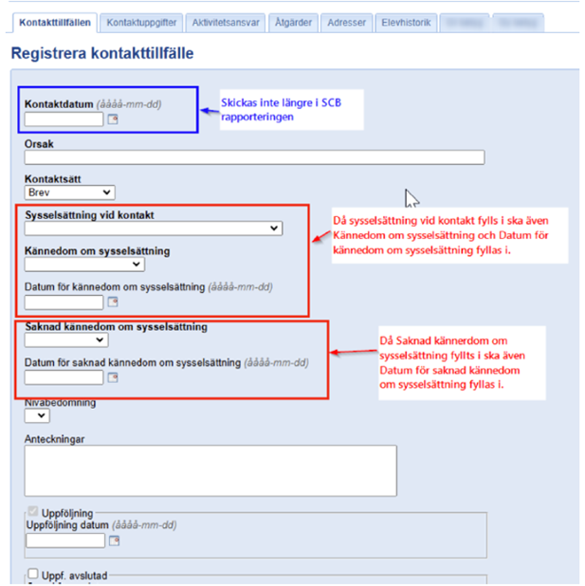
Jag sms-ar NN som uppger att hen fortfarande arbetar. Hen vill träffas nästa månad. Välj sysselsättning vid kontakt och ange datum samt källa.
Saknad kännedom om sysselsättning - jag sms:ar NN för att följa upp om hen kommit hem. NN svarar inte. Fyll i saknad kännedom och datum. Fortsätt kontakta regelbundet tills svar erhålls.

Vid varje kontakttillfälle registrerar ni:

• datum för kontakt
• ungdomens sysselsättning vid tillfället

Denna registrering ligger till grund för rapporteringen till SCB och gör det möjligt att följa förändringar över tid.

Även när ungdomen inte deltar i en åtgärd är det viktigt att registrera kontakttillfällen, eftersom det är dessa uppgifter som visar att kommunen har aktuell kännedom om ungdomens situation. Kontakttillfällen kan därmed användas som stöd i det löpande arbetet, till exempel för att planera uppföljning och dokumentera utvecklingen hos en ungdom.

Jag träffar NN och registrerar ett nytt konttakttillfälle med nuvarande sysselsättning samt Åtgärd SYV eller studierelaterat. Om vi inte ska träffas igen avslutar jag åtgärden. Om vi ska träffas igen så låter jag åtgärden var pågående med ett planerat slutdatum.

Anteckningar

I fältet Anteckningar kan kompletterande information om individens situation eller kontakten dokumenteras.

Tänk på att:
- Anteckningarna ska vara sakliga och relevanta för kommunens arbete inom KAA.
- Undvik att skriva känsliga personuppgifter eller värderande formuleringar.
- Dokumentationen kan utgöra allmän handling och ska därför vara korrekt och professionellt formulerad.
- Uppgifter som är nödvändiga för uppföljning och förståelse av registreringen bör framgå, men information som inte är kopplad till uppdraget ska inte dokumenteras.

Om du vill kan även Handläggare fyllas i. Tryck Spara för att spara registreringen och komma tillbaka till översikten.

Åtgärder

För exakta instruktioner hur åtgärder ska registreras inför SCB-statistiken, gå till Block 3 – Åtgärder som ungdomen deltagit i.

I åtgärder registrerar ni de insatser som ungdomen deltar i inom KAA, till exempel vägledning, praktik eller andra aktiviteter.

En individ kan ha en eller flera åtgärder samtidigt. Varje åtgärd registreras separat och ska ha ett startdatum. Om åtgärden avslutas ska även slutdatum anges.

För en åtgärd som sker vid ett enstaka tillfälle anges samma start- och slutdatum. Åtgärder utan slutdatum räknas som pågående.

Registreringen ger en överblick över vilka insatser som pågår och vilka som har avslutats, och ligger till grund för rapporteringen till SCB.

Aktivitetsansvar

Här visas en aktuell lista över de individer som ingår i aktivitetsansvaret, vilket uppdateras varje vardagnatt med uppgifter från Skatteverket/Navet. De ungdomar som omfattas av KAA och finns med på listan:

- är folkbokförda i kommunen,
- från och med hösten det år de fyller 16 år men inte har fyllt 20 år,
- saknar placering inom gymnasieskola eller motsvarande
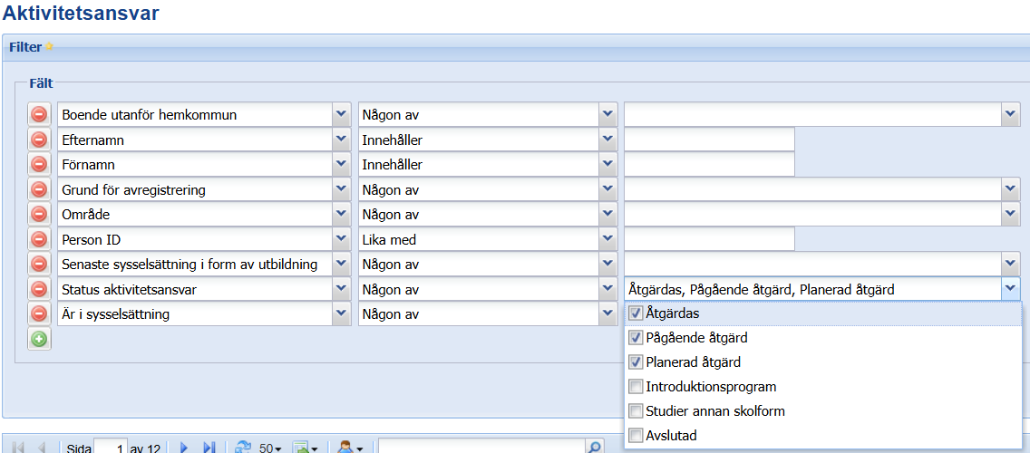

Adresser

Varje individ har en folkbokföringsadress som hämtas och uppdateras från Skatteverket/Navet varje vardagnatt. Det finns även möjlighet att registrera en alternativ adress som postadress under fliken Adresser genom att trycka ny. Det är dock inte möjligt att ändra eller radera folkbokföringsadressen, vilken alltid är primär adress.

Elevhistorik

Här visas alla elevens tidigare skolplaceringar i UEDB. Ni kan enkelt se tidigare huvudman, enhet, studieväg, årskurs, samt start- och slutdatum.

Koppla handläggare till aktivitetsansvar

Möjlighet finns att koppla en handläggare till ett aktivitetsansvar, och sedan göra ett urval för att bara se de individer som du själv är ansvarig för. Alla användare i UEDB kopplade till en kommun kommer att visas som handläggare i systemet. Observera att funktionen inte är rättighetsstyrd utan ett sätt att markera de ungdomar som du ansvarar för och sedan kunna göra urval på dessa.

Handläggare kan tilldelas på olika sätt:

- I fliken Aktivitetsansvar kan handläggare ändras och tas bort.
- I listformat genom funktionen Uppdatera Aktivitetsansvar under Aktivitetsansvar. Även här kan de ändras och tas bort.
- I funktionen Registrera kontakttillfälle kan handläggare registreras och ändras, men inte tas bort. Handläggaren kopplas till individen och inte kontakttillfället.

Kolumnen Handläggare Aktivitetsansvar kan tas fram som fältval i listan för aktivitetsansvaret.

Urval kan också göras på handläggarens namn för att få fram aktuella ungdomar hos en specifik handläggare. Detta kan till exempel vara bra att använda om en kollega blir långvarigt frånvarande.

Ett tips är att skapa olika profiler, till exempel för sin egen handläggarkod och aktivitetsansvar utan handläggare för att enkelt få fram de individer som man vill arbeta med.

Adresser till utskick

För att få fram adresser till personer du vill skicka brev till gör man på följande sätt
- Markera de personer vars adresser man är intresserade av under menypunkten: Aktivitetsansvar (eller Uppföljning om man har registrerat kontakttillfällen på dem).
- Välj Registrera kontakttillfälle
Längst ned finns en lista med adress samt övriga kontaktuppgifter samt möjligheter att exportera detta till Excel på de personer du markerat.
OBS! Man behöver inte registrera kontakttillfällen utan kan avbryta efter man exporterat adresserna till Excel.

Specialfall som kräver manuell registrering

Även om listan över ungdomar som omfattas av KAA uppdateras varje vardagnatt och får nya poster, kräver vissa individer och situationer en manuell registrering. Detta inkluderar även en gallring som behöver genomföras regelbundet av individer som har omfattats KAA men som har fyllt 21 år.

Registrera ny elev

Personer som började grundskolan ett år tidigare eller har hoppat över ett år i grundskolan, ingår i aktivitetsansvaret eftersom de har fullföljt sin grundskoleutbildning (sin skolplikt). Det finns ingen möjlighet att automatiskt fånga upp dessa individer eftersom vi inte vet vilka elever som går i grundskolan. Därför finns det möjlighet att manuellt registrera nya individer i aktivitetsansvaret, vilket sker endast i undantagsfall.

Registrering görs på följande sätt:
- Tryck på Ny längst till höger i Aktivitetsansvar.
- Mata in Person ID, förnamn och efternamn

Individen sparas i aktivitetsansvaret och personuppgifterna kommer att hämtas från Navet. Om individen finns i systemet men är folkbokförd i en annan kommun kan man registrera den men får en varning om personen inte är folkbokförd i den egna kommunen. Observera att en individ som inte är folkbokförd i den egna kommunen kommer att avslutas vid nästa schemalagda körning av aktivitetsansvaret.
Fyll i Datum för registrering som startdatum för kommunens aktivitetsansvar. Detta fält är obligatoriskt.

Avsluta ungdomar som inte ska omfattas av KAA

Ungdomar som inte avslutat grundskolan
Hösten det år ungdomar fyller 16 år förs alla automatiskt över till KAA, även ungdomar som inte avslutat grundskolans högsta årskurs, de som börjat ett år senare, gått om en årskurs, går ett tionde år i specialskolan samt ungdomar som fullgör skolgången i grundskolan. Dessa ungdomar omfattas inte av KAA och behöver avslutas manuellt.

Avregistreringen görs på följande sätt:
- Klicka på den individ som befinner sig i grundskolan i listan i aktivitetsansvaret.
- Gå in på fliken Aktivitetsansvar.
- Fyll i Påbörjade studier i annan skolform och Förväntat slutdatum studier annan skolform
- Under Typ av studier annan skolform välj Annan skolform – Ej SCB
- Tryck Spara. Personen samt dess åtgärder kommer att avslutas i aktivitetsansvaret.

Ungdomar som studerar på gymnasienivå utomlands
Ungdomar som läser en gymnasieutbildning eller motsvarande omfattas inte av KAA. Det gäller exempelvis ungdomar som läser på en svensk utlandsskola eller en IB-skola.

Avregistreringen görs på följande sätt:
- Klicka på den individ som studerar på gymnasienivå utomlands i listan i aktivitetsansvaret.
- Gå in på fliken Aktivitetsansvar.
- Fyll i Påbörjade studier i annan skolform och Förväntat slutdatum studier annan skolform
- Under Typ av studier annan skolform välj Annan skolform – Ej SCB
- Tryck Spara. Personen samt dess åtgärder kommer att avslutas i aktivitetsansvaret.

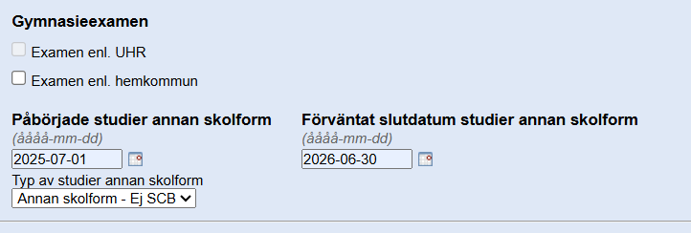

Registrera examensbevis manuellt
När huvudmän inte skickar in uppgifter till UHR över elevers gymnasieexamen krävs en manuell registrering. Detta gäller exempelvis elever som går International Baccalaureate (IB).
Detta gäller även ungdomar som gått i skola i ett annat land och har motsvarande svensk gymnasieexamen).

Registreringen av examensbevis går till såhär:
- Klicka på den individ som har examensbevis i listan i aktivitetsansvaret.
- Gå in på fliken Aktivitetsansvar.
- Sätt en bock i Gymnasieexamen enligt hemkommun.
- Tryck Spara Personen samt dess åtgärder kommer att avslutas i aktivitetsansvaret.

Ungdom med studiebevis som når en gymnasieexamen via Komvux eller Folkhögskola behöver också få sitt examensbevis registrerat manuellt enligt ovan.

Registervård UEDB
Gallring av personuppgifter sker inte automatiskt i systemet. Det är varje kommuns ansvar att säkerställa att uppgifter raderas enligt gällande regelverk.

Personuppgifter ska gallras senast vid utgången av det kalenderår då individen fyller 21 år, i enlighet med förordning (2006:39).

Gör så här:
- Gå in på Aktivitetsansvar och filtrera på Status aktivitetsansvar: Avslutad.
- Klicka på Verkställ.
- Sortera dessa i PersonID så ni får de äldsta överst.
- Alternativt är att klicka på Ta bort direkt och ta bort en i taget.

Uppföljning

Uppföljning används för att planera, följa och hålla ihop det löpande arbetet med ungdomarna. Här får ni en överblick över vilka kontakter som behöver följas upp och när det behöver göras.

Genom att arbeta aktivt med uppföljningsdatum säkerställer ni att inga ärenden tappas bort och att varje ungdom följs upp i rätt tid. Det ger er också en struktur i arbetet och ett stöd i att prioritera vad som behöver göras här och nu.

I listan kan ni se kommande uppföljningar, registrera nya kontakter och avsluta sådant som inte längre är aktuellt. När ni arbetar vidare med en individ kan ni enkelt gå vidare till aktivitetsansvaret för att uppdatera uppgifter, registrera åtgärder eller dokumentera nya kontakter.

Uppföljningen är därmed ett stöd för att hålla arbetet levande och aktuellt – inte bara för dokumentation, utan för att driva arbetet framåt.

SCB Export

Fliken SCB Export används för att skapa den fil som kommunen rapporterar till Statistiska centralbyrån (SCB) två gånger per år.

Uppgifterna i exporten bygger på det arbete som registreras löpande i UEDB – kontakter, sysselsättning och åtgärder. Det är därför viktigt att registreringen hålls aktuell under hela året. Genom att arbeta kontinuerligt med registrering och uppföljning minskar behovet av rättningar inför rapporteringen och kvaliteten i underlaget blir högre. I nästa avsnitt beskrivs hur exporten går till och vilka kontroller som behöver göras innan filen skickas in.

Rapportering till SCB
Alla kommuner ska halvårsvis rapportera in uppgifter om kommunens aktivitetsansvar till SCB, på uppdrag av Skolverket. Rapporteringen omfattar alla ungdomar som under aktuell period varit inskrivna i KAA.

Inloggningsuppgifter för att lämna uppgifterna får ni via SCB:s hemsida. Där finns även kontaktuppgifter, aktuella instruktioner och FAQ gällande rapporteringen.
Uppgifterna lämnas enligt SCB:s instruktioner. Skapandet av filen sker under menypunkten SCB Export, men registreringen av uppgifterna sker under menypunkten Aktivitetsansvaret.

Det är nedanstående uppgifter som följer med till SCB. Instruktionerna som följer är enligt dessa rubriker och denna arbetsgång.

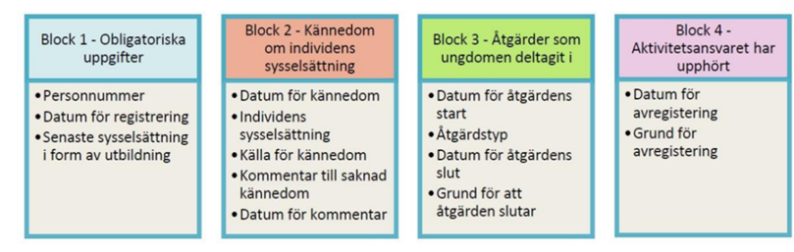

I UEDB registreras uppgifter löpande i olika delar av systemet. Vid rapportering till SCB sammanställs dessa uppgifter i fyra block. Nedan beskrivs vad som ska registreras inom respektive område och hur uppgifterna hänger ihop med rapporteringen. I Bilaga 1 finns en checklista inför rapporteringen till SCB.
Gör en exportfil kontinuerligt förslagsvis en gång i månaden och rätta eventuella fel i filen. Regelbunden kontroll minskar behovet av rättningar inför SCB-rapporteringen.

Anledningen till att du bör göra detta regelbundet, till exempel en gång i månaden är att du då har en ökad kännedom om ungdomen och det som har registrerats och därmed en ökad förståelse för vad som behöver ändras för att komma tillrätta med felet.

Block 1 - Obligatoriska uppgifter

Personnummer och datum för registrering är obligatoriska uppgifter som genereras av UEDB. En annan obligatorisk uppgift är senaste sysselsättning som registreras manuellt i UEDB.

Senaste sysselsättning i form av utbildning

Här ska den senaste utbildningen individen deltagit i vid tillfället då den kom att omfattas av kommunernas aktivitetsansvar anges.

Ange något av följande alternativ:
- Studier i grundskolan eller anpassad grundskola
- Studier på ett introduktionsprogram som slutfördes med gymnasieintyg
- Studier på ett introduktionsprogram, och avbrutit studierna
- Studier på ett nationellt program eller motsvarande, och avbrutit studierna
- Studier på ett nationellt program som slutfördes med studiebevis
- Uppgift saknas
- Utbildning saknas
- Utländsk utbildning

Uppgift saknas förekommer de gånger när det inte finns någon information om senaste sysselsättning i form av utbildning. Detta är en variabel som SCB tittar på vilket gör det viktigt att justera när den informationen inkommer. Målet är att ha så få “Uppgift saknas” som möjligt.

Tillfällen där “uppgift saknas” uppstår är till exempel när en ungdom är nyinflyttad i kommunen där du jobbar eller nykomna till Sverige. Det kan även vara ungdomar som haft TFnummer och nu fått sina fyra sista siffror. Det är först när de har dem de syns i UEDB. För att registrera aktuell sysselsättning i form av senaste utbildning går du in på Aktivitetsansvar - ändra - välj rätt val i rullistan under “senaste sysselsättning i form av utbildning”.

Block 2 - Individens sysselsättning

Alla registreringar under denna rubrik görs under fliken Kontakttillfälle. (Se mer i Bilaga 5) Det är registreringen av sysselsättning/saknad kännedom om sysselsättning och tillhörande datum som styr rapporteringen till SCB.

Observera
För att uppgifterna ska komma med i SCB-rapporteringen behöver minst en registrering av sysselsättning göras per kalenderhalvår (januari–juni respektive juli–december), även om sysselsättningen inte har förändrats.

En rad skapas när:
- Sysselsättning vid kontakt, kännedom om sysselsättning och tillhörande datum är korrekt ifyllda.
- Eller när saknad kännedom om sysselsättning och tillhörande datum är ifyllda.
- Om fälten är tomma skapas ingen rad.
Andra kombinationer, till exempel sysselsättning utan datum, leder till att uppgiften inte kommer med i exporten.

Individens sysselsättning

Registrering av sysselsättning används när kommunen inte varit inblandad. Exempel: Ungdomen studerar utomlands eller har ordnat en egen praktikplats

Den sysselsättning ungdomen har vid det tillfälle då kommunen får kännedom ska registreras. Om en ungdom har flera sysselsättningar enligt kategorierna nedan anges den kategori som ungdomen ägnar mest tid åt.

Ange något av följande alternativ:
Inte längre är omfattad används om ungdomen avslutas med något av följande val: Studier på nationellt program
Studier på introduktionsprogram
Studier på gymnasial nivå Komvux,
Studier på gymnasial nivå folkhögskola

- Annan sysselsättning
- Arbete
- I åtgärd via annan aktör
- Ingen sysselsättning
- Inte längre är omfattad
- Praktik ordnad av ungdomen
- Studier i utlandet
- Studier inom Komvux, grundläggande nivå
- Studier på folkhögskola, grundläggande nivå
- Studier på privat yrkesutbildning
- Utlandsvistelse
- Andra studier (ej introduktions
eller nationellt program)

Se bilaga 5 för mer information kring alternativen gällande sysselsättning.

Kännedom om sysselsättning

Här anges den källa från vilken kommunen fått kännedom om ungdomens sysselsättning.

Ange något av följande alternativ:
- Kontakt med individen
- Annan källa

Lägg även till datum, vilket är samma som kontaktdatum.

Saknad kännedom om sysselsättning

Uppgiften är frivillig och används när kommunen saknar kännedom om ungdomens sysselsättning. Kommentaren kan endast registreras när sysselsättning saknas. Om kommunen senare får kännedom om sysselsättningen registreras detta separat med ett nytt datum.

Följande alternativ kan användas:
- Ej anträffbar – när ungdomen inte kan nås med de kontaktuppgifter som finns och ingen information finns från annan källa.
- Avböjer kontakt – när ungdomen aktivt avböjer kontakt och inte uppger sin sysselsättning.

När något av alternativen registreras ska även datum för saknad kännedom om sysselsättning fyllas i, även här samma som kontaktdatum.

Block 3 - Åtgärder

Åtgärd är det som vi som kommun inom KAA erbjuder ungdomen för att de ska nå en sysselsättning, exempelvis praktik ordnad av kommunen eller grundläggande studier via Komvux.

Åtgärder som är pågående eller som avslutades under inrapporteringsperioden ska rapporteras till SCB. Ni kan och bör registrera flera åtgärder på en individ om denne deltar i åtgärder av olika typ eller om ungdomen deltar i åtgärder vid olika tillfällen.

Registrera åtgärder

Markera en eller flera individer i listan i Aktivitetsansvar och välj Registrera åtgärder.

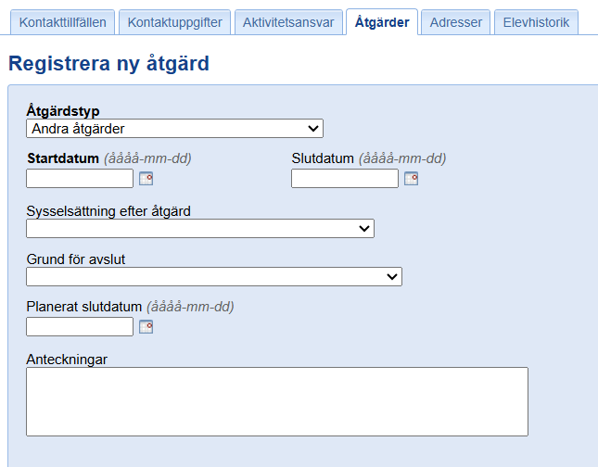

Välj åtgärdstyp genom att välja något av följande alternativ:

- Andra åtgärder
Praktik anordnad av KAA går som Arbetsrelaterad åtgärd.

- Arbetsrelaterade åtgärder
- Samtalsrelaterade åtgärder
- Studie- och yrkesvägledning
- Studier (ej gymnasiala) och studierelaterade

Vilka åtgärder som ryms under respektive åtgärdstyp hittas i Bilaga 4. Åtgärdstyperna i UEDB är kopplade till SCB:s kodstruktur. Det är dessa koder som rapporteras i exportfilen, oavsett hur åtgärden benämns lokalt.

Ange startdatum och slutdatum för åtgärden. Åtgärder med ifyllt startdatum men inget
ifyllt slutdatum tolkas som pågående. För en åtgärd som sker vid ett enstaka tillfälle anges samma start- och slutdatum.
Åtgärder utan slutdatum hamnar i felloggen

I UEDB finns även möjlighet att lägga till planerat slutdatum. Detta är ett frivilligt fält som inte förs över till SCB, men som kan underlätta i arbetet med individerna.

Grund för avslut

Ange Grund för att åtgärden slutar genom att välja bland följande alternativ:

- Åtgärden är genomförd
- Individen vill eller kan inte längre delta i åtgärden
- Kommunen erbjuder inte längre åtgärden
- Individen har bytt till en annan åtgärd
- Individen har avregistrerats innan åtgärden är genomförd
- Annan orsak

Block 4 – Aktivitetsansvaret har upphört

Aktivitetsansvaret avslutas alltid automatiskt på en individ när denne fyller 20 år, påbörjar en gymnasieutbildning, får ett examensbevis eller flyttar till en annan kommun. Då avslutas både individen och alla åtgärder automatiskt i samband med den schemalagda körningen från Skatteverket/Navet nästkommande vardagsnatt.

När en individ avslutas försvinner den från urvalet ur aktivitetslistan. För att kunna se den gör du urval på Status Aktivitetsansvar: Avslutad. Dessa uppgifter finns kvar tills ni manuellt raderar dem. (Se mer information om detta under avsnittet om
registervård.)

Även registrerade pågående åtgärder på individen avslutas. Slutdatum på åtgärden ändras eller sätts inte med undantag om individen får en gymnasieplacering och saknar slutdatum på åtgärden. Slutdatumet blir då dagen innan elevplaceringens första dag.

Däremot fylls inte fälten Sysselsättning efter åtgärd eller Orsak avslutad i automatiskt. Detta är fält som måste vara ifyllda om slutdatum på åtgärden finns för att den ska kunna rapporteras korrekt till SCB. Gör därför regelbundna kontroller under terminen och gör urval på avslutade aktivitetsansvar (se ”spara profiler ”längre fram) och kontrollera åtgärderna så att de är korrekt avslutande.

SCB Export – skapa fil till SCB
Exporten till SCB görs i menyraden SCB Export.
- Mata in startdatum för exporten i fältet Från datum för aktuell period.
- Mata in slutdatum för exporten i fältet Till datum. Datum ska vara för hela den aktuella perioden
- Tryck på Skapa.
Filen för SCB exporten, logg och uppgifter om exporten kommer att listas

Kontrollera loggfilen under rubriken SCB-exportlogg.

Öppna filen och gå igenom den, och rätta eventuella fel som finns för att sedan göra om filen.
Vilka kontroller som ska göras, vilka uppgifter som är obligatoriska och vilka de vanliga felen är beskrivs i nästa kapitel.

Kontroller innan fil skickas till SCB
Filen till SCB kan inte skickas innan alla obligatoriska fält är ifyllda och andra eventuella fel är åtgärdade. Gör gärna en exportfil regelbundet för att upptäcka och åtgärda fel i tid. Det minskar behovet av rättningar inför rapporteringen och ger bättre kvalitet i underlaget.

Så här gör du en kontrollkörning:

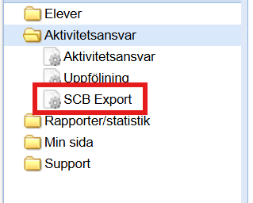

Fyll i brytdatum 1 januari eller 1 juli till dagens datum.

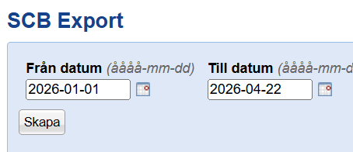

Felloggen är det rödmarkerade nedan. Felloggen visas som en textfil.
Korrigera rad för rad.
När inga fel finns i loggen är exporten klar och kan skickas in till SCB.

Spara då ned filen under rubriken SCB-export till en mapp på datorn om det är den filen som ska skickas in till SCB. Ladda därefter upp den till SCB.

Obligatoriska uppgifter inför registrering till SCB

Se till att alla dessa uppgifter finns registrerade på alla aktuella KAA-ungdomar:

- Senaste sysselsättning i form av utbildning, uppdatera om det står uppgift saknas
- Datum för kontakt och Sysselsättning vid kontakt ska alltid rapporteras även om ungdomen inte är i en åtgärd.
- Startdatum och slutdatum ska finnas för alla pågående åtgärder.
- Sysselsättning efter avslutad åtgärd måste fyllas i om en åtgärd är avslutad.

Individer som ska raderas

Innan filen skickas till SCB ska följandeindivider raderas ur aktivitetsansvaret i UEDB. Nedan beskrivs tillvägagångssättet.

Individer som har fått ett examensbevis
Individ har hamnat i aktivitetsansvaret eftersom import av examensbevis från UHR är gjord efter att aktivitetsansvaret är skapat. Aktivitetsansvar ska raderas på personen.

1.Gör urval på:
Status Aktivitetsansvar: Avslutade
Examen enl. UHR: Ja
2. Tryck Verkställ
3. Gå igenom listan och radera de har avslutad sina studier och aldrig skulle hamna i
aktivitetsansvaret. De raderas genom att trycka på den lilla stoppskylten för Radera
aktivitetsansvar längst ned till höger i andra raden.
4. Eftersom de har en markering om examensbevis kommer inget nytt aktivitetsansvar
skapas på individen.
5. Gör även urval på
Status Aktivitetsansvar: Avslutade
Examen enligt hemkommun: Ja
Hantera dem på samma sätt som ovan

Individer som har glapp mellan sina gymnasieplaceringar

Aktivitetsansvar skapas automatiskt då en elevplacering avslutas. Om en elev avslutas på en placering och påbörjar sin nya placering några dagar senare kommer ett aktivitetsansvar att ha skapats. Systemet har ingen möjlighet att skilja dessa från ett korrekt aktivitetsansvar. En rekommendation är att sortera bort alla individer som har ett glapp kortare än 14 dagar.

Exempel på glapp mellan gymnasieplacering
- En elev avslutas på sin gymnasieplacering den 31 augusti och påbörjar en ny placering den 5 september. Systemet skapar då ett aktivitetsansvar på 5 dagar. Detta är inte ett faktiskt KAA-ärende och ska därför raderas före SCB-export.
- Ett annat sådant glapp kan vara en elev som avslutas på sin gymnasieplacering den 19 december och börjar en ny placering den 9 januari, men saknade skolplacering över jullovet. Här är glappet längre än 14 dagar, men har en förklaring.
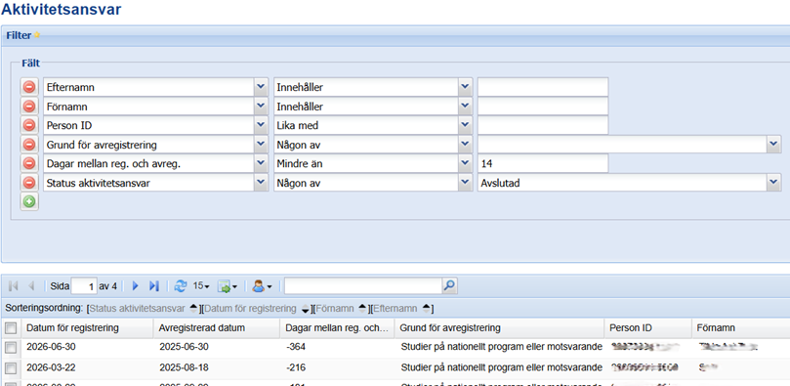

För att inte rapportera dessa till SCB bör ni regelbundet rensa bort dessa genom att använda fältet Dagar mellan Reg. och Avregistrerad. Fältet visar antalet dagar en avslutad individ har funnits i aktivitetsansvaret. För aktiva individer är antal dagar alltid 0.
1. Ta fram fältet Dagar mellan Reg. Och Avregistrerad Datum som urvalsfält i listan
genom att trycka på den nedåtpekande pilen på ett av dem.
2. Gör urval på:
Dagar mellan Reg. Och Avregistrerad Datum: Mindre eller lika antal dagar
Status Aktivitetsansvar: Avslutade
3. Tryck Verkställ
4. Markera alla rader genom att radera dem. Tryck sedan på Radera aktivitetsansvar längst ned till höger i andra raden.

När alla fält måste vara ifyllda

På en åtgärd som avslutas på grund av att åtgärden är genomförd eller att aktivitetsansvaret är avslutat måste följande fält vara ifyllda för att filen ska kunna läsas in i aktivitetsansvaret:
• Sysselsättning efter åtgärd
• Orsak avslutad
• Åtgärd slutdatum (Är aktivitetsansvaret avslutad får slutdatum på åtgärden vara efter
avregistreringsdatum på aktivitetsansvaret)

Om ett aktivitetsansvar avslutas kommer även registrerade pågående åtgärder på individen avslutas. Slutdatum på åtgärden ändras eller sätts inte med undantag om individen får en gymnasieplacering och saknar slutdatum på åtgärden. Slutdatumet blir då dagen innan elevplaceringens första dag. Dessa poster kommer att fastna i loggen då fil skapas till SCB och måste rättas innan ni kan skapa en ny fil och skicka till dem.

Det finns inte idag ett specifikt urval att hittas dessa. Därför är det bra att regelbundet ta ut en fil till SCB, titta i loggen och rätta de åtgärder som är felaktiga.

Analys

I UEDB finns en analysdel, men den är inte anpassad för det kommunala aktivitetsansvaret (KAA) och bör därför inte användas som underlag för uppföljning inom KAA. För uppföljning och analys rekommenderas i stället att använda de Exceluttag som kan göras i systemet.

Se Bilaga 4 för ett kommunexempel på hur Exceluttag används i löpande uppföljning.

Min sida

Under Min sida – Meddelanden kan du skicka och se mottagna meddelanden från andra användare.
- Klicka på Meddelanden och Skapa nytt meddelande
- Fyll i ämne och skriv in ditt meddelande.
- Skicka även som e-post är default. Vill du enbart skicka meddelandet i UEDB så tar du bort den bocken.
- Välj person eller grupp. Skicka

Du kan bifoga dokument genom att klicka på Bifoga dokument, Skicka.
När du har fått ett meddelande så syns det med ett öppet kuvert i huvudrubriken.

Support

För att komma i kontakt med UEDB-support mejla: uedb-support@storsthlm.se

På Storsthlms hemsida www.storsthlm.se/uedb finns information som gäller UEDB.

Kontaktpersoner för KAA i Stockholms län, Håbo och Gnesta kommun www.storsthlm.se/uedb

Stödmaterial för inrapporteringen av uppgifter om kommunernas aktivitetsansvar finns på SCB:s inrapporteringssida. För frågor om inrapporteringen av uppgifter kontakta insamling.skola@scb.se

Statistiken om kommunernas aktivitetsansvar publiceras på Skolverkets webbplats. En beskrivning av kommunernas aktivitetsansvar finns i Skolverkets Allmänna råd. På Skolverkets webbplats finns även stödmaterial för arbetet med kommunernas aktivitetsansvar. Skolverket erbjuder också stöd för verksamhetsutvecklande och nätverkande, kontakta KAA@skolverket.se.

Bilaga 1 - Årshjul
UEDB öppnar den 15 september. Innan den 15 september kan KAA kontakta ungdomar som sedan tidigare är registrerade i UEDB. Det kan även vara vårdnadshavare som tar kontakt gällande ungdomar som inte har fått en gymnasieplats. Det kan vara lämpligt att informera om KAA via kommunens informationskanaler samt erbjuda exempelvis drop-in-tider eller telefontider inför den 15 september.

September–oktober
Innan uppsökande arbete påbörjas bör samtliga ungdomar som går fortsatt i grundskolan tas bort. Information om detta kan hämtas från ansvariga för grundskolan.
Uppsökande arbete omfattar samtliga ungdomar som är registrerade i aktivitetsansvaret i UEDB. Kontakten kan ske via flera kanaler, exempelvis genom utskick, kontaktförsök via tillgängliga kontaktuppgifter i UEDB, kontakt med tidigare skolor eller tidigare hemkommuners KAA. Det är lämpligt att registrera ett uppföljningsdatum i UEDB, exempelvis till mitten av oktober.
Under perioden som utskicket pågår kan ytterligare kontaktuppgifter behöva sökas fram, utöver postadresser. Det kan till exempel ske via grundskolans register, INDRA eller offentliga adresskällor.
En riskbedömning bör göras för att identifiera vilka ungdomar som är mest sårbara och där tidig kontakt är särskilt angelägen, exempelvis ungdomar med problematisk skolfrånvaro, ohälsa eller andra svårigheter. Kontaktförsök kan därefter prioriteras utifrån ålder och identifierade riskgrupper.

Löpande under hela året
Efter höstens uppsökande arbete följer individuella samtal och insatser utifrån de kontakter som etablerats. Samtliga uppgifter ska dokumenteras korrekt i UEDB. Det är viktigt att kontinuerligt följa upp utifrån datum för senaste kontakt och säkerställa att ungdomar följs upp vid behov. Även nytillkomna ungdomar ska kontaktas löpande.
Underlag för statistik rapporteras till SCB två gånger per år, i september och i februari. Statistiken hämtas från UEDB. Detta regleras i förordning (2006:39) och i Skolverkets föreskrifter. Det är lämpligt att göra regelbundna kontrollkörningar i UEDB, exempelvis en gång per vecka eller månad, för att tidigt upptäcka och åtgärda eventuella fel i exportloggen. Vid kontrollkörning anges aktuellt datumintervall, och eventuella fel visas i exportloggen. Dessa behöver korrigeras innan rapportering kan genomföras.

Löpande december–juni
I slutet av kalenderåret eller i början av januari kan utskick göras eller kontakt tas med ungdomar som ska göra ett gymnasieval inför kommande läsår. Det kan gälla både ungdomar i grundskolan och ungdomar inom KAA.
Ungdomar som är aktuella för vuxenutbildning kan kontaktas löpande under året.
I januari kan ett nytt utskick göras till de ungdomar som verksamheten ännu inte har fått kontakt med. Motsvarande utskick kan göras löpande under året till nytillkomna ungdomar.
Individuella samtal och insatser fortsätter utifrån de kontakter som etablerats, och dokumentation ska ske i UEDB. I början av februari ska underlag för statistik rapporteras till SCB enligt samma rutin som i september.
Under perioden februari–maj är gymnasievalet i fokus. Det är viktigt att ha dialog med grundskolor kring ungdomar som riskerar att inte påbörja gymnasiet, exempelvis på grund av hög frånvaro eller andra svårigheter.

Juni–september
UEDB är stängt för inflöde av nya ungdomar mellan den 1 juni och 15 september, med undantag för ungdomar som avslutar gymnasiet med studiebevis. Det är fortfarande möjligt att arbeta i systemet och registrera kontakttillfällen och åtgärder under denna period.

Bilaga 2 - Checklista inför rapportering till SCB

1. Förberedelser

Hämta SCB:s aktuella instruktioner och kodförteckning:

Kontrollera att du har senaste versionen av kodlistor för:
- Sysselsättning vid kontakt
- Åtgärdstyper
- Avregistreringsorsaker

2. Obligatoriska uppgifter som måste rapporteras

För varje ungdom som omfattas av KAA måste följande fält vara ifyllda:
• Personnummer
• Datum för registrering i KAA
• Senaste sysselsättning i form av utbildning
• Datum för kontakt
• Sysselsättning vid kontakt
• Åtgärdstyp (om ungdomen deltar i åtgärd)
• Start- och slutdatum för åtgärder
• Sysselsättning efter avslutad åtgärd

En åtgärd = en egen rad i SCB-filen. Om ungdomar inte är i åtgärd ska du ändå rapportera: Datum för kontakt+ Sysselsättning vid kontakt.

3. Förklaring av koder vid “grund för avregistrering”

Dessa koder med förklaring finns att läsa utförligare på SCB:s hemsida.
Studier annan skolform ska markeras, men rapporteras inte.

20Ar = Ungdomen har fyllt 20 år
StNat = Studier på nationellt program
StInt = Studier på introduktionsprogram
EjFbf = Ej längre folkbokförd i kommunen
Fullf = Fullföljt gymnasiet med examensbevis

4. Innan du skapar SCB-filen

Rensa bort felaktiga poster:
• Radera individer med gymnasieexamen (UHR eller enligt hemkommun)
• Radera individer med kort glapp mellan skolplaceringar (mindre än 14 dagar)
• Kontrollera att personer med Studier annan skolform inte följer med i SCB-filen. OBS, ska ej raderas.
Kontrollera åtgärdsregistreringar:
• Fältet Sysselsättning efter åtgärd måste fyllas i.
• Planerat slutdatum för åtgärder kan registreras men rapporteras inte till SCB.

5. Skapa och kontrollera SCB-exporten

1. Gå till **SCB Export** i UEDB.
2. Ange Från- och Till-datum för aktuellt halvår.
3. Skapa exportfilen.
4. Kontrollera exportloggen:
- Rätta eventuella fel
- Skapa om filen vid behov tills den är tom.
5. Spara filen och ladda upp till SCB.

6. Efter rapporteringen

• Gallra personer som fyllt 21 år enligt förordning (2006:39).
• Uppdatera profilerna i UEDB för att enkelt identifiera:
- Nya personer i KAA
- Avslutade personer
- Individer med examensbevis

Bilaga 3 – Profiler i UEDB

Tips på profiler att spara ner för lättare kontroller

En profil är ett sparat filter och sparade kolumner. Genom att klicka på den lilla blå figuren och därefter på Lägg till så sparas det aktuella utseendet på dialogen.

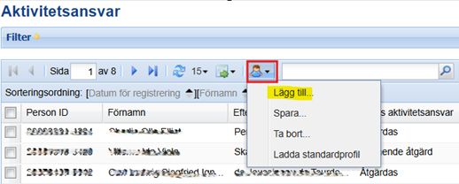

Bra profiler kan vara:
- Nya personer i KAA
- Nya personer i KAA och senaste skola
- Avslutade personer i KAA
- Gymnasieexamen enligt UHR
- Gymnasieexamen enligt hemkommun
- Avslutad -Börjat på Nationellt program

1. Nya personer i KAA:
- Välj status aktivitetsansvar: Åtgärdas
- Skapa en profil med följande kolumner: Datum för registrering, Person id, Förnamn, Efternamn, Senaste sysselsättning i form av utbildning, Datum för senaste kontakt. Döp den till lämpligt namn (profilen är personlig)
- Sortera efter: Datum för registrering, Person id

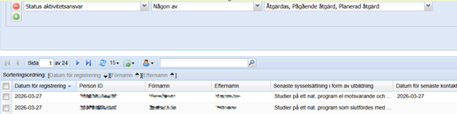

2. Nya personer i KAA med tillägg senaste skola:
- Välj status aktivitetsansvar: Åtgärdas (vill du se även de som är under pågående åtgärder så lägg till det)
- Skapa en profil med följande kolumner: Datum för registrering, Person id, Förnamn, Efternamn, Senaste sysselsättning i form av utbildning, Senaste startdatum skola, Senaste slutdatum skola, Senaste utbildning och Senaste skola. Döp den till lämpligt namn (profilen är personlig)
- Sortera efter: datum för registrering, person id

3. Avslutade personer i KAA
- Välj status aktivitetsansvar: Avslutade
- Skapa en profil med följande kolumner: Person id, Förnamn, Efternamn, Datum för registrering, Avregistrerad datum, Grund för avregistrering, Dagar mellan reg. och avreg. och ta bort
- Sortera efter: avregistrerad datum, datum för registrering
- I fältvalet Lägg till ”Dagar mellan reg. och avreg” och mindre än och välj själv antal dagar (i ex nedan placeringar kortare än 14 dagar) om du vill få fram de som har ett avslut mindre än visst antal dagar, annars lämnar du tomt där om du vill se samtliga avslutade

- I exemplet ovan ser du att personerna har placeringar i KAA som är minusposter
- Radera flera samtidigt genom att markera dessa i rutorna till vänster eller en i taget genom ”Ta bort” knappen till höger på varje rad.

4. Gymnasieexamen enligt UHR
- Välj status aktivitetsansvar: Avslutade och
- Examen enl UHR Lika med och ifyllt på JA i filter
- Skapa en profil med följande kolumner: Person ID, Förnamn, Efternamn, Senaste sysselsättning i form av utbildning, Examen enl. UHR och Ta bort,
- Sortera efter: datum för registrering.
- De elever som då kommer upp ska raderas då de har en gymnasieexamen enligt myndighet (UHR)

5. Gymnasieexamen enligt Hemkommunen
- Välj status aktivitetsansvar: Avslutade och
- Examen enl. hemkommunen och Lika med och ifyllt på JA i filter
- Skapa en profil med följande kolumner: Person ID, Förnamn, Efternamn Senaste sysselsättning i form av utbildning, Examen enl. hemkommunen, Examen hemkommun edit och Ta bort,
- Sortera efter: Datum för registrering.
- De elever som då kommer upp ska raderas då de har en gymnasieexamen enligt hemkommun.

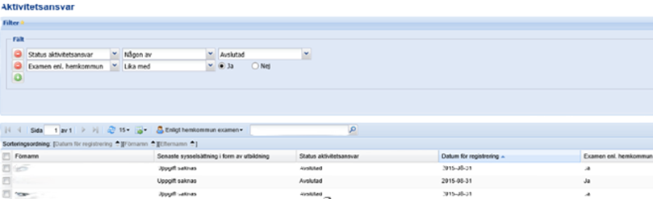

6. Avslutad - Börjat på Nationellt program
En bra profil för att få fram vilka personer som börjat på ett nationellt program
- Välj status aktivitetsansvar: Avslutad och
- Välj Grund för avregistrering-Studier på nationellt program
- Välj avregistrerad datum om du vill se mellan speciella datum. I ex nedan innevarade läsår
- Skapa en profil med följande kolumner: Datum för registrering, Avregistrerad datum, Grund för avregistrering, Senaste skola, Förnamn, Efternamn och Person Id
- Sortera efter: Avregistrerad datum

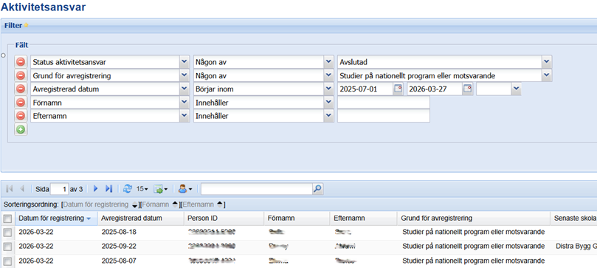

Bilaga 4 – Intern statistik

Intern statistik
Denna bilaga syftar till att ge exempel på hur kommuner kan ta fram, följa upp och använda intern statistik i arbetet med det kommunala aktivitetsansvaret (KAA), trots att UEDB i dagsläget saknar ett statistik- och analysverktyg. Bilagan är tänkt som inspiration och stöd för verksamheter som vill stärka sin uppföljning, sitt analysarbete och sin återrapportering till ledning och nämnd.
Exemplen i texten utgår främst från Södertäljes arbetssätt, men ska inte ses som något mer än inspiration. Varje kommun behöver anpassa arbetssätt, ambitionsnivå och uppföljning utifrån sina lokala förutsättningar.

Förutsättningar för statistik i UEDB
UEDB saknar i nuläget ett inbyggt statistikverktyg som möjliggör löpande sammanställning och visualisering av data. Det är möjligt att exportera urval till Excel, men funktionaliteten är begränsad och kräver i regel manuell bearbetning.
Flera kommuner har därför valt att regelbundet ta ut så kallad ögonblicksdata. Med ögonblicksdata avses statistik som beskriver hur situationen ser ut vid en specifik tidpunkt, till skillnad från SCB:s statistik som sammanfattar samtliga ungdomar som har varit aktuella inom aktivitetsansvaret under ett kalenderhalvår.
Exempel på olika arbetssätt:
- Sigtuna tar ut statistik fyra gånger per år (Q1–Q4) för att kunna jämföra
utvecklingen mellan kvartal och år.
- Södertälje läser av statistiken månadsvis, vilket möjliggör tätare uppföljning av arbetet.
Ögonblicksdata kan användas både i det operativa arbetet och som underlag för uppföljning och rapportering till kommunledning eller politisk nämnd.

Exempel: Södertäljes arbetssätt
I Södertälje delas aktivitetsansvaret in i fem kategorier:
- Ungdomar som, om de följt sin åldersgrupp, skulle gå i årskurs 1 i gymnasiet
- Årskurs 2
- Årskurs 3
- Äldre ungdomar utan studiebevis
- Äldre ungdomar med studiebevis
Indelningen görs eftersom olika åtgärder och prioriteringar kan vara aktuella beroende på ålder och utbildningsbakgrund. Den möjliggör också mer träffsäkra analyser och uppföljningar.

Uppföljning över tid
Genom att läsa av statistiken varje månad kan arbetsgruppen löpande följa utvecklingen inom aktivitetsansvaret. Tabeller som sammanfattar hela målgruppen tas fram för valda månader och används internt för att följa arbetets progression.
Statistiken uppdateras månatligen och samlas i en gemensam PowerPoint-fil som delas med chef, vilket ger ledningen tillgång till aktuella siffror.
Målsättningen är att uppnå 100 procent kännedom om sysselsättning, det vill säga att kommunen har aktuell information om samtliga ungdomar inom aktivitetsansvaret. Utvecklingen kan följas från exempelvis 0 procent kännedom vid periodstart (1 januari eller 1 juli) till en förhoppningsvis hög andel kännedom vid periodens slut.

Exempel på visualiseringar och tolkningar

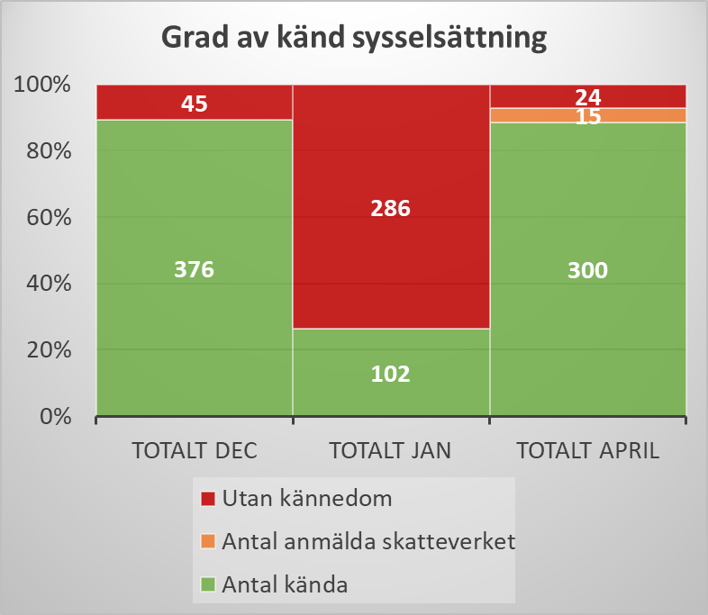

Ovan visas ett diagram som visar andel och antal ungdomar med känd respektive okänd sysselsättning används för att följa hur kunskapen om målgruppen utvecklas över tid. I diagrammen:
- visas andel kännedom på staplarnas vänstra axel
- anges antal individer med vit siffra i staplarna
Det är viktigt att notera att antalet ungdomar inom aktivitetsansvaret kan variera mellan mättillfällena, vilket innebär att staplarna inte alltid är direkt jämförbara i absoluta tal.

Uppdelning per kategori
Statistiken kan även brytas ned på de fem kategorierna för att visa skillnader mellan åldersgrupper och utbildningsbakgrund. Detta ger ett bättre underlag för prioriteringar och resursfördelning.

Exempel på fördjupad statistik
Utöver övergripande uppföljning kan kommunen ta fram mer detaljerad statistik, exempelvis:
- tid i aktivitetsansvaret vid avslut
- övergångar till studier
- individens sysselsättning vid senaste kontakt
Vissa uppgifter kräver manuell avläsning i individärenden, till exempel typ av kontakt eller anteckningar vid exempelvis kännedom av typ av arbete.

Alternativ: Statistik via SCB
Ett förenklat alternativ är att använda den statistik som genereras genom inrapporteringen till SCB. Denna statistik ger två gånger per år en sammanfattande bild av andelen ungdomar med känd respektive okänd sysselsättning och ligger till grund för Skolverkets årsrapportering.
SCB-statistiken ger en övergripande fingervisning om verksamhetens resultat men saknar den detaljrikedom och aktualitet som löpande intern statistik kan erbjuda.

Praktiskt arbetssätt – Excel som statistikverktyg
I Södertälje samlas all intern statistik i en Excel-fil som byggts upp över flera år. Filen är inte perfekt, men fungerar som ett praktiskt verktyg för att skapa underlag och visualiseringar.

Arbetssättet innebär att:
- varje kategori filtreras fram i UEDB
- ungdomarnas sysselsättning räknas samman manuellt
- värdena förs in i Excel
- tabeller och diagram uppdateras
Diagrammen kan därefter anpassas efter vilka månader som ska visualiseras. För diagram som endast visar en månad behöver senaste månadens data uppdateras.
En råkopia av Excel-filen erbjuds via en förfrågan till kaa@sodertalje.se.

Avslutande reflektion
All nödvändig data finns i UEDB, men avsaknaden av statistikverktyg innebär att kommunerna behöver hitta egna lösningar för uthämtning, sammanställning och analys. Ambitionsnivån kan variera – från halvårsvis uppföljning via SCB till mer avancerad, kontinuerlig intern statistik.
Exemplen i denna bilaga visar att även relativt enkla arbetssätt kan ge värdefulla underlag för styrning, prioritering och utveckling av arbetet med det kommunala aktivitetsansvaret.

Bilaga 5 – Lathund sysselsättning

Tom rad
Använd denna när ni inte vet. Även om ni hade kännedom föregående mätperiod

Andra studier
Ungdomar som läser på gymnasial nivå omfattas inte av aktivitetsansvaret.
SMF-kurs Folkhögskola registreras under I åtgärd via annan aktör
- Distansstudier, ej gymnasial nivå
- Värnplikt (GMU)
- Privat utbildning

Annan sysselsättning
- Elitidrottssatsning utan lön
- Föräldraledighet
- Volontär i Sverige

Arbete
Arbete utomlands registreras under Utlandsvistelse, ej studier
- Avlönad anställning (minst 1h/v i snitt)
- Egenföretagare dvs. ungdomar med egenregistrerat företag och F-skattsedel
- Elitidrottsatsande ungdom med lön

I åtgärd via annan aktör
- Arbetsmarknadsåtgärder (AF osv)
- SMF-kurs Folkhögskola
- Socialtjänsten
- Arbetsförmedlingen
- Försäkringskassan
- Sjukvården
- Kriminalvården
- Åklagarmyndigheten

Ingen sysselsättning
- Ingen sysselsättning
- Arbetssökande
- Väntar på utbildning
- Åtgärder inom KAA

Inte längre omfattad
Används om ungdomen avslutas med något av följande val: Studier nationellt program,
Studier på introduktionsprogram, Studier på gymnasial nivå på Komvux,
Gymnasieexamen eller har fått nytt personnummer.

Praktik ordnad av ungdomen
- Praktik som ungdomen ordnat själv eller någon utomstående, exempel en anhörig.

Studier i utlandet
Ungdomar som läser på gymnasienivå, ex IB eller svenska skolan utomlands omfattas
inte av aktivitetsansvaret.
- Utbytesstudier
- Utlandsstudier

Studier inom Komvux, grundläggande nivå
Ungdomar som läser på gymnasial nivå omfattas inte av aktivitetsansvaret.
- Grundläggande nivå
- SFI

Studier på folkhögskola, grundläggande nivå
Ungdomar som läser på gymnasial nivå omfattas inte av aktivitetsansvaret.
SMF-kurs registreras som i åtgärd via annan aktör (AF)
- Grundläggande nivå

Studier på privat yrkesutbildning
- Yrkesutbildning privat sektor

Utlandsvistelse, ej studier
- Resor
- Arbete
- Volontär

Bilaga 6 - Lathund Åtgärder

Andra | Arbets-relaterade | Samtals-relaterade | Studie- och yrkesvägledning | Studier och studierelaterat
Det som inte ryms inom övriga | Åtgärd relaterad till arbete och arbetssökande | Åtgärd med samtalsrelaterat innehåll | Åtgärd med ett studie- och yrkesvägledande innehåll, av SYV eller rådgivning annan personal med ett tydligt studie- och yrkesvägledande innehåll. | Åtgärder som är studierelaterade, riktade mot att påbörja eller återuppta studier. Kan vara studier som sätts in som åtgärd eller studier som är en del av ungdomens individuella plan
Friskvårds-, fritids- eller kultur-aktiviteter | Stöd och vägledning i arbetssökande | Kartläggningar | SYV | Studier på grundläggande nivå inom kommunal vuxenutbildning
 | Olika jobbsökande aktiviteter | Motiverande samtal |  | Studier på grundläggande nivå på folkhögskola
 | Studiebesök på arbetsplatser | Samtalsstöd om ungdomens livssituation |  | Andra studier som körkortsteori eller "prova på" kurser på gymnasieskolan
 | Praktikplats som är anordnad av kommunen | Stöd vid kontakt med myndigheter eller andra samhällsinstanser |  | Orienteringskurs Komvux
 | Subventionerad anställning via kommunen | Annat samtalsstöd |  | Introduktions-träff Komvux
 | Feriejobb inom kommunen | Flerpartsmöte |  | Studiebesök skola
 | Jobbcoachning | Hembesök
 | Rekryteringsträff

